CHỦ ĐỀ 2: SỬ DỤNG ĐÈN HỌC
Bài 02: SỬ DỤNG ĐÈN HỌC (T2)

I. YÊU CẦU CẦN ĐẠT:
1. Kiến thức, kĩ năng:
- Mô tả được các bộ phận chính của đèn học
- Nhận biết được một số loại đèn học thông dụng
- Xác định vị trí đặt đèn, bật tắt, điều chỉnh được độ sáng của đèn học.
- Nhận biết và phòng tránh được những tình huống mất an toàn khi sử dụng đèn học
2. Năng lực chung.
- Năng lực tự chủ, tự học: Thực hiện đúng kế hoạch học tập.học tập đúng giờ và chủ độngcân đối thời gian học khi sử dụng đfn học để đảm bảo sức khỏe và hiệu quả học tập
- Năng lực giải quyết vấn đề và sáng tạo: Nhận ra những tình huống mất an toàn trong sử dụng đèn học nói riêng và sử dụng đồ dùng điện trong gia đình nói chung và đề xuất được các giải pháp phù hợp
- Năng lực giao tiếp và hợp tác: Nhận biết và mô tả được các tên gọi, kí hiệu công nghệ của các bộ phận trên đèn học, trình bày, mô tả được về chiếc đèn học yêu thích.Có thói quen trao đổi , giúp đỡ nhau trong học tập, biết cùng nhau hoàn thành nhiệm vụ học tập theo sự hướng dẫn của thầy cô.
3. Phẩm chất.
- Phẩm chất chăm chỉ: Ham học hỏi, tìm tòi để mở rộng hiẻu biết và vận dụng kiến thức đã học về đèn họcvào học tập và cuộc sống hàng ngày
- Phẩm chất trách nhiệm: Có ý thức bảo quản, giữ gìn đèn học nói riêng và các đồ dùng điện trong gia đinh nói chung. Có ý thức tiết kiệm điện năng trong gia đình.
II. ĐỒ DÙNG DẠY HỌC
1. Giáo viên: KHBD, Máy tính, máy chiếu, SGK và các thiết bị, học liệu phụ vụ cho tiết dạy: Tranh, ảnh minh họa cấu tạo cơ bản của đèn học và một số tình huống mát an toàn khi sử dụng dèn học. Một số loại đèn học có kiểu dáng và màu sắc khác nhau
2. Học sinh: Sách giáo khoa, vở ghi

III. HOẠT ĐỘNG DẠY HỌC
HOẠT ĐỘNG CỦA GIÁO VIÊN | HOẠT ĐỘNG CỦA HỌC SINH
1. Khởi động
- Ổn định lớp  - Kiểm tra bài cũ  ? Nêu tác dụng của đèn học  ? Kể tên các loại đèn học thông dụng  - GV Nhận xét, tuyên dương.  - GV dẫn dắt vào bài mới | - Báo cáo sĩ số  - Trả lời  - HS lắng nghe.
2. Hình thành kiến thức
Hoạt động 1. Tìm hiểu một số bộ phận chính của đèn học. (làm việc nhóm 2)  Mục tiêu: Học sinh nhận biết và nêu được công dụng các bộ phận của đèn học  - GV chia sẻ một số bức tranh và nêu câu hỏi. Sau đó mời các nhóm tiến hành thảo luận và trình bày kết quả.Nêu tên các bộ phận của đèn học?  Tên bộ phận Chụp đèn Công tác Dây nguồn  Bóng đèn Thân đèn Đế đèn  + Quan sát tranh, dựa vào các từ gợi ý: Em hãy nêu và công dụng của từng bộ phận đó?  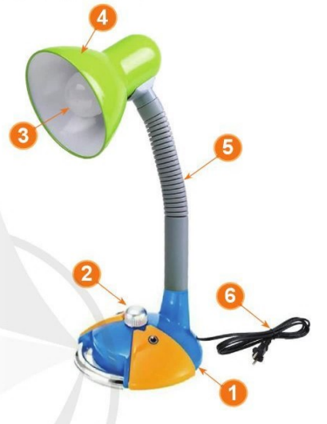  - GV mời các nhóm khác nhận xét.  - GV nhận xét chung, tuyên dương.  Gv bổ sung giới thiệu thêm về một số kiểu công tắc phổ biến như nhấn nút bặt\ tắt, kiểu nút xoay, điềuchỉnh độ sáng tối của đèn,nút cảm ứng chạmvào để mở, điều chỉnh độ sáng tối và tắt đèn bằng nút cảm ứng  - GV chốt nội dung HĐ2 và mời HS đọc lại:  Đèn học thường có 6 bộ phận chính, trong đó bóng đèn là nguồn phát ra ánh sáng, chụp đèn giúp bảovệ bóng đèn, tập trung ánh sáng và chống mỏi mắt, côngtắc đèn để bật và tắt đèn, thân đèn giúp điều chỉnh độ cao và hướng chiếu sáng của đèn, đế đèn giúp giữ cho đèn đúngvững, dây nguồn nối đèn học với nguồn điện để đèn hoạt động  - Nhận xét, tuyên dương  - Hoạt động 2: Sử dụng đèn học  - Thảo luận  - Đèn học nên đặt bên trái hay bên phải của người học?  - Điều chỉnh đèn học như thế nào để không gây chói mắt?  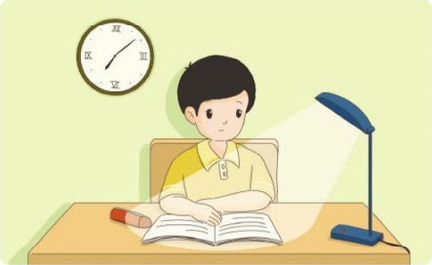  - Nhận xét, tuyên dương  3. Hoạt động 3: An toàn khi sử dụng đèn học  - Đưa ra tình huống an toàn khi sử dụng đèn học  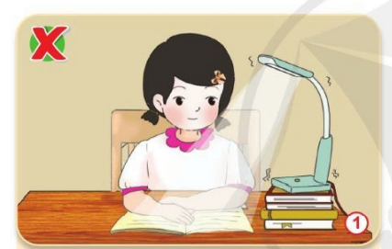  - Yêu cầu hs chia sẻ với bạn bè về những tình huống mất an toàn khi sử dụng đèn học trong các tình huống sau:  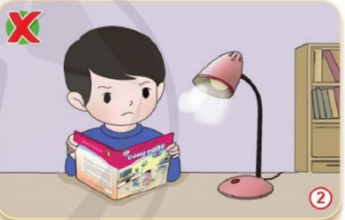  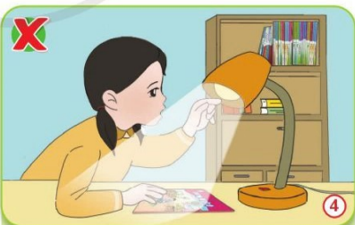  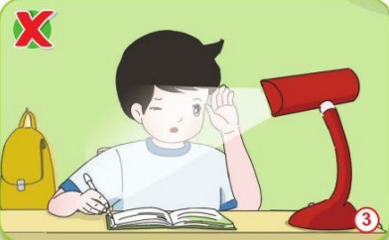  - Nhận xét, tuyên dương, tóm lược | - Học sinh chia nhóm 2, đọc yêu cầu bài và tiến hành thảo luận.  - Đại diện các nhóm trình bày:  +Hs chỉ và đọc tên tùng bộ phận của đèn.  Tên bộ phận Chụp đèn Công tác Dây nguồn  Bóng đèn Thân đèn Đế đèn  + Học sinh đọc thông tin gợi ý và nêu công dụng của từng bộ phận của đèn  Tên bộ phận- Công dụng Chụp đèn Công tác Dây nguồn  Bảo vệ bóng đèn, tập chung ánh sáng và chống mỏi mắt Bặt và tắt đèn Nối đèn học với nguồn điện  Bóng đèn Thân đèn Đế đèn  Phát ra ánh sáng Điều chỉnh hướng chiếu sáng của đèn Giữ cho đèn đứng vững  - Đại diện các nhóm nhận xét.  - Lắng nghe rút kinh nghiệm.  - 1 HS nêu lại nội dung HĐ2  - Trả lời  - Hs khác nhận xét  - Lắng nghe  - Chú ý  - Chia sẻ trước lớp  - HS khác nhận xét  - Lĩnh hội
3. Luyện tập, thực hành
- Yêu cầu hs thảo luận về cách sử dụng đèn học  Nên hay không nên?  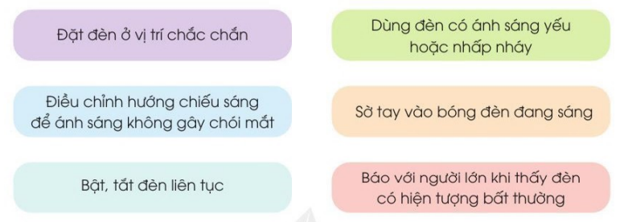  - Mời đại diện các nhóm trình bày  - GV mời các nhóm khác nhận xét.  - GV nhận xét chung, tuyên dương. | - Học sinh chia nhóm 2, đọc yêu cầu bài và tiến hành thảo luận.  - Đại diện các nhóm trình bày Miêu tả và nêu tên gọi từng bộ phận của đèn học  - Các nhóm nhận xét.  Lắng nghe, rút kinh nghiệm.
4. Vận dụng, củng cố
1. Vận dụng  - Yêu cầu hs chia sẻ cách sử dụng đèn học hàng ngày của em  - Nhận xét, tuyên dương  2. Củng cố  - Nhắc lại toàn bộ nội dung bài học  - Yêu cầu hs tìm hiểu các tình huống không an toàn khi sử dụng đèn học, chuẩn bị bài học tiếp theo | - Hs trả lời  - Hs khác nhận xét  - Lắng nghe  - Nhắc lại  - Thực hiện

IV. ĐIỀU CHỈNH SAU BÀI DẠY:
.......................................................................................................................................
.......................................................................................................................................

.......................................................................................................................................

